Hörby Kommun
Motion

SPI Välfärden vill att kommunen ser över möjligheten att få ett slut på nedskräpningen vid återvinningsstationerna runt om i kommunen. Återvinningstationerna är en väldigt finns service för kommun innevånarna och väldigt bra för miljön.
Någon form av oanmäld tillsyn av tex vaktbolag, när man utför patrullering i områden hade kanske varit en väg.
Leta igen skräppet som deponerats på felplats för att om möjligt kunna lokalisera vederbörande för anmälan till Polis, är en annan väg.
Som en förebyggande åtgärd kan även vara att sätta upp skyltar med information om vad som händer, och man deponera sopor felaktig.
Bilden är tagen vid Skomakargatan/Ystadgatan.

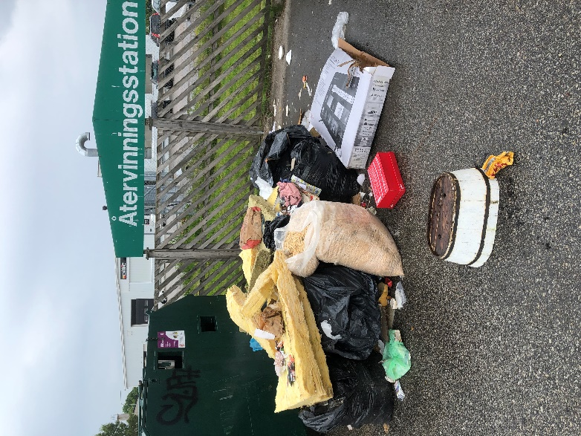

SPI Välfärden
Gert Nygren, Bengt Bengtsson, Percy Hallqvist

